Actividad 2. Un Word por dentro. Crea un documento de Word o Writer con un título, un párrafo con una palabra en negrita y una lista. Cambia la extensión a .zip, descomprímelo y localiza en word/document.xml (o content.xml en ODT) dónde están tu título, la negrita y la lista. ¿El marcado es de presentación o descriptivo? ¿Qué cambia si en lugar de poner el título en tamaño 20 a mano usas el estilo "Título 1"?
- La palabra en negrita aparece mediante <w:b/>, dentro de las propiedades de una ejecución (<w:rPr>)
- La lista se identifica mediante propiedades como <w:numPr>
- El título <w:sz w:val="40"/>

Es un Marcado de presentación.
Tamaño 20 aplicado manualmente
Estilo “Título 1”: describe el papel del contenido: «esto es un título de nivel 1». Trabaja como un h1 para html.

Actividad 4. Vocabulario preciso. Sobre esta línea, señala:
nombre del elemento
etiquetas de apertura y cierre
atributos (globales y específicos)
atributos booleanos
valores y contenido
¿Cuántos elementos hay?
<a href="horario.pdf" class="boton descarga" download>Descarga el
<strong>horario</strong></a>
Hay 2 elementos

Actividad 5. Dibuja el árbol. Dibuja a mano (o con cualquier herramienta) el árbol DOM de este documento, incluyendo los nodos de texto. Después ábrelo en el navegador y compara tu dibujo con la pestaña Elementos del inspector. ¿Qué elementos ha añadido el navegador por su cuenta?

Menú del día
- Primero: salmorejo
- Segundo: pescaíto

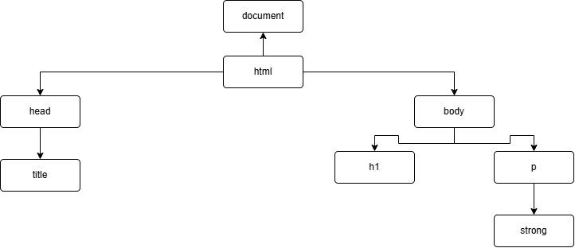

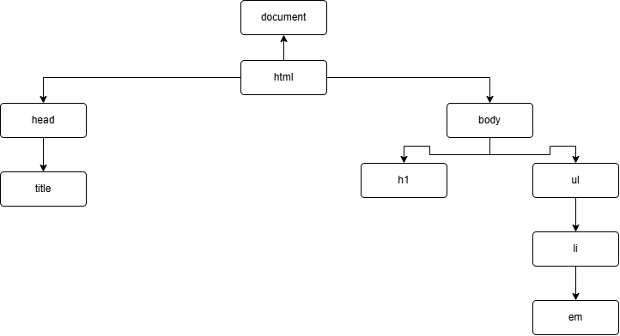
Añadió un ul, lista no ordenadas, con dos li dentro para cada apartado y un em (enfasis) en la palabra salmorejo

Actividad 7. Lo que escribes y lo que el navegador entiende. Para cada fragmento, predice el árbol que construirá el navegador, compruébalo con el inspector y explica la diferencia con lo escrito: a)
Lista:
- uno
b) Ir a B c)

Título
d)
Frutas
- Pera

